**SLOVENSKÁ TECHNICKÁ UNIVERZITA  
FAKULTA ELEKTROTECHNIKY A INFORMATIKY**

**Pokročilé informačné technológie**

Riadenie svetelnej intenzity

**Vypracoval:**

Bc. Peter Minárik

**Trenčianske Stankovce 2020**

# Úvod

Tento program spracováva údaje zaslané z arduina + ESP8266 WiFi modul. Zaslané údaje reprezentujú svetlenú intenzitu, ktorú zachytáva fotorezistor v rozsahu 0-100% kde 100% je maximálna meratelná hodnota fotorezistoru. Údaje sú následne spracované aplikáciou a vypísané do textového zoznamu, vykreslené do grafu a vyobrazené na ciferníku. V aplikácii je možné zadať hodnotu požadovanej intenzity v rozsahu 1-100, kde následne program začne regulovať intenzitu pomocou serva, pričom posiela do arduina uhol natočenia daného serva. Regulácia je vytvorená na báze dvoj stavového regulátora. Údaje, ktoré sú zobrazené v aplikácií je kedykoľvek možné uložiť do súboru xlsx alebo xls, ktorý je následne možné otvoriť pomocou programu Microsoft Office Excel. Program je možné spustiť v zložke Executable.

# Použité prostriedky

Prepojovacie kontaktné pole BreadBoard Model: DS1136-11

Prepojovacie vodiče

Fotorezistor

Rezistor

Arduino + ESP8266 WiFi modul

Servo Tower Pro MG995

Arduino IDE

Visual Studio 2019

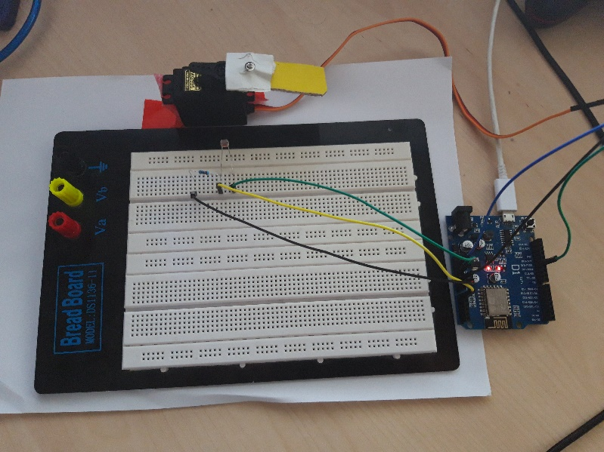

1. Zapojenie arduina

# Programová časť

## Arduino

Vďaka modulu ESP8266 je možné pripojiť arduino na internet pomocou WiFi siete. Toto je dosiahnuté zadaním ip adresy, subnet masky, gateway a dns. Pomocou tejto konfigurácie sa arduino pripojí k WiFi, kde následne čaká na prichádzajúce TCP pripojenie. Po nadviazaní pripojenia s aplikáciou arduina začne čítať prichádzajúce dáta, kde v prípade prečítania kontrolného znaku ‚#’ pokračuje v čítaní ďalších troch znakov a následného uloženia do premennej pole charov. Tieto tri znaky za kontrolným znakom sú čísla, ktoré reprezentujú uhol natočenia serva v intervale 0-180 stupňov. Následne sa každých 10 milisekúnd servo otočí a pošle dáta aktuálnej intenzity svetla do aplikácie prostredníctvom TCP socketov. Pri detegovaní odpojenia aplikácie sa arduino vyresetuje, čaká na spojenie.

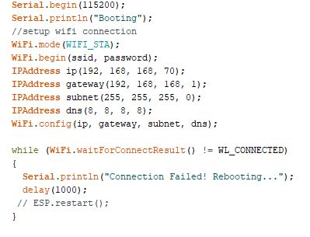

1. Kód pripojenia arduina na WiFi

## Aplikácia

V aplikácií je možné pred inicializáciou pripojenia nastaviť IP adresu a port arduina. Po stlačení tlačidla initialize sa nadviaže TCP spojenie s arduinom a začne sa komunikácia. Aplikácia má za úlohu regulovať svetelnú intenzitu na požadovanú hodnotu. Z arduina prídu pomocou TCP socketov dáta reprezentujúce aktuálnu intenzitu. Tieto dáta sú následne pretransformované na hodnotu v intervale 0-100. Následne sú vyobrazené pomocou grafu, ciferníku a textového poľa. Na vyobrazenie do ciferníka bol použitý modul aGaugeV2 a pre graf modul KayChart. Do textového poľa s názvom požadovaná intenzita je potrebné napísať číslo v rozsahu 0-100. Následne tlačidlom Start je možné spustiť reguláciu. Najprv sa porovná aktuálna intenzita s požadovanou, na základe čoho sa vyhodnotí, či má servo fotorezistor viac zatieniť alebo nie. Na základe tejto informácie sa odošle do arduina nová hodnota natočenia serva. Po odoslaní hodnoty natočenia sa opätovne porovnajú intenzity a vyhodnotí sa nasledujúci krok. Tlačidlom Save data je možné uložiť namerané intenzity do súboru. Toto je zabezpečené pomocou SaveFileDialog modulu, ktorý otvorí ukladacie okno. Na ukladanie je nastavený filter a to na súbory typu .xlsx a .xls, ktoré sú typické pre Microsoft Office Excel. Uložiť súbor je možné kdekoľvek, podľa uváženia používateľa. Tlačidlo Disconnect zabezpečuje odpojenie aplikácie od arduina. Tlačidlo Quit zabezpečí najprv ukončenie komunikácie s arduinom a následne vypne aplikáciu.

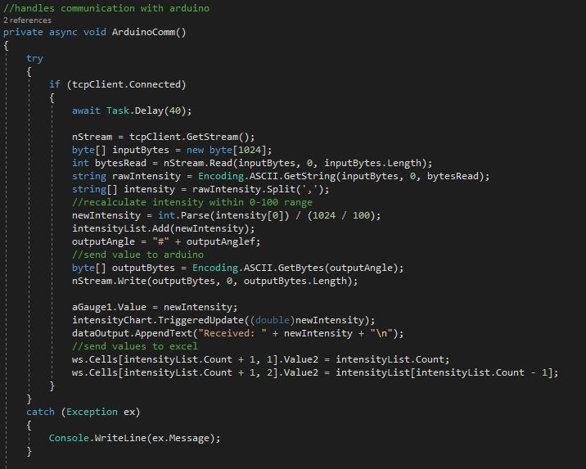

1. Metóda zabezpečujúca komunikáciu s arduinom

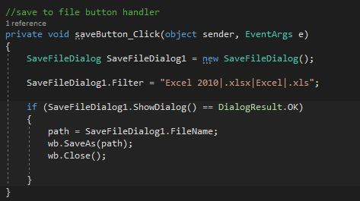

1. Metóda zabezpečujúca ukladanie do súboru

# Používateľské rozhranie

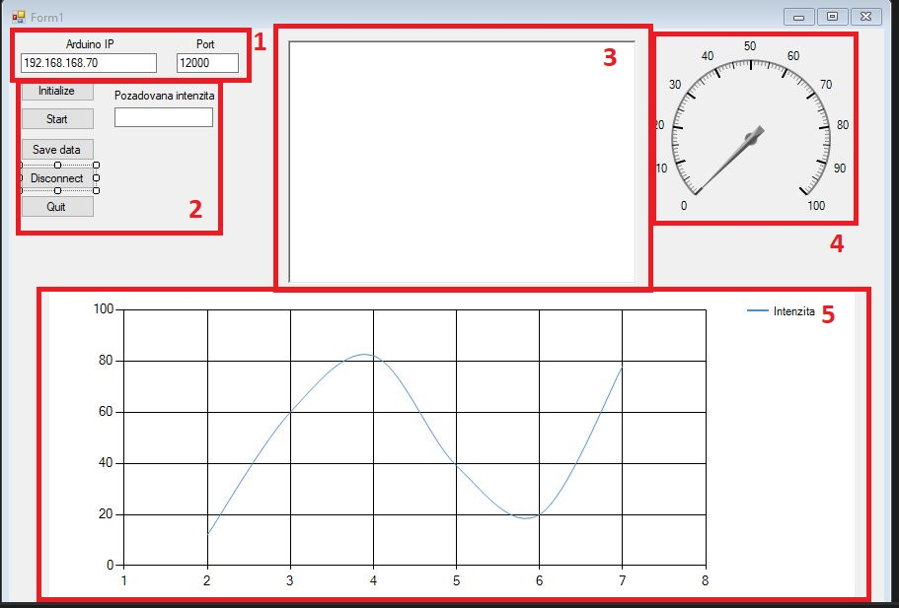

1. Používateľské rozhranie
2. Do poľa arduino IP je potrebné zadať lokálnu IP adresu arduina a do poľa port port arduina.
3. Tlačidlo Initialize začne komunikáciu s arduinom a vypisovať intenzitu. Start začne regulovať intenzitu na základe zadanej hodnoty do poľa Požadovaná intenzita. Tlačidlom Save data je možné uložiť dáta intenzity do súboru pre Microsoft Office Excel. Tlačidlo Disconnect ukončí komunikáciu s arduinom. Tlačidlo Quit ukončí aplikáciu.
4. Textové pole pre výpis intenzity.
5. Ciferník pre vyobrazenie intenzity.
6. Graf, v ktorom sa vyobrazí intenzita v čase.

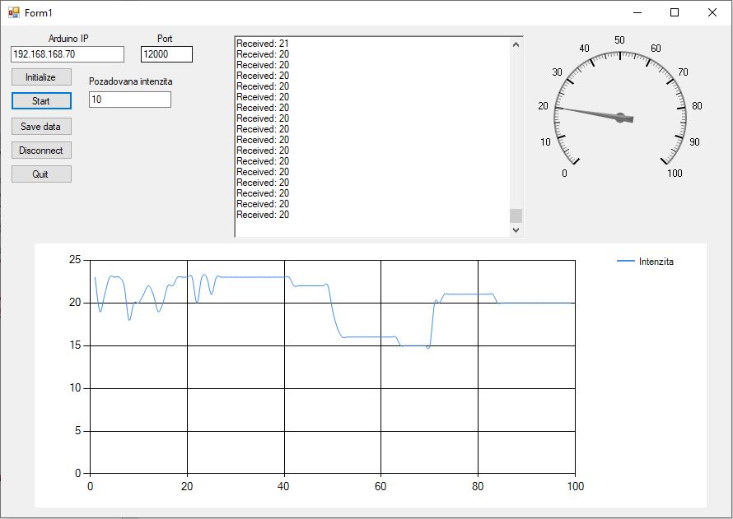

1. Aplikácia počas regulácie